**МИНИСТЕРСТВО ЦИФРОВОГО РАЗВИТИЯ СВЯЗИ И МАССОВЫХ КОММУНИКАЦИЙ**

**Ордена Трудового Красного Знамени**

**Федеральное государственное бюджетное образовательное учреждение высшего образования**

**«Московский технический университет связи и информатики»**

Кафедра «Математическая кибернетика и информационные технологии»

**Отчет по практической работе**

по дисциплине «Введение в информационные технологии» на тему:

«Основы SQL»

Выполнил: студент группы БПИ2401

Ганзий Владислав Викторович

Проверил: Мкртчян Грач Маратович

Москва

2025

**Задачи:**

● Создать таблицы на основе рисунка 1. Создание должно производится через скрипты.

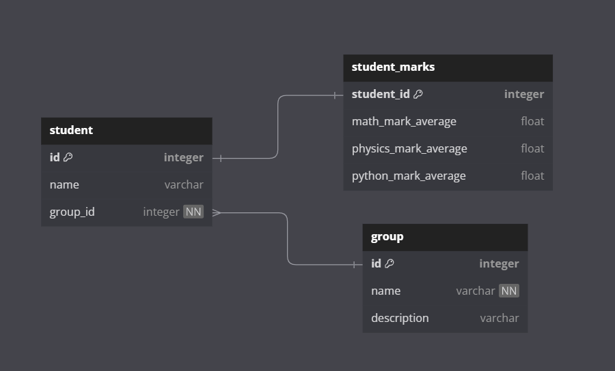

Рисунок 1 – схема БД

● Внесите в каждую таблицу данные.

● К каждой таблице напишите запросы с фильтрацией. Результаты фильтрации отобразить в виде скриншотов и скачать файл итоговой работы.

**Ход работы:**

Для решения поставленных задач я написал простенький скрипт, который создает три таблицы, заполняет их и выводит данные в удобном для восприятия формате (название таблицы group пришлось заменить на groups, дабы избежать проблем с синтаксисом).

|  |
| --- |
| CREATE TABLE IF NOT EXISTS groups (  id INTEGER PRIMARY KEY,  name VARCHAR(255) UNIQUE NOT NULL,  description VARCHAR(255));  CREATE TABLE IF NOT EXISTS student (  id INTEGER PRIMARY KEY,  name VARCHAR(255) UNIQUE,  group_id INTEGER REFERENCES groups (id));  CREATE TABLE IF NOT EXISTS student_marks (  student_id INTEGER PRIMARY KEY REFERENCES student (id),  math_mark_average FLOAT,  physics_mark_average FLOAT,  python_mark_average FLOAT);  INSERT INTO groups VALUES (1, "БПИ2401", "Элита МТУСИ");  INSERT INTO groups VALUES (2, "БВТ2402", "Массовка");  INSERT INTO groups VALUES (3, "БФИ2401", "Неизведанные племена");  INSERT INTO student VALUES (1, "Владислав Ганзий", 1);  INSERT INTO student VALUES (2, "Сергей Павлов", 1);  INSERT INTO student VALUES (3, "Максим Ященко", 1);  INSERT INTO student VALUES (4, "Дарья Базарова", 2);  INSERT INTO student VALUES (5, "Артём Шпильчин", 2);  INSERT INTO student VALUES (6, "Максим Трунтов", 3);  INSERT INTO student_marks VALUES (1, 5, 4.4, 5);  INSERT INTO student_marks VALUES (2, 4.7, 4.5, 4.6);  INSERT INTO student_marks VALUES (3, 4.5, 5, 4.7);  INSERT INTO student_marks VALUES (4, 4.2, 4.1, 3.7);  INSERT INTO student_marks VALUES (5, 3.9, 3.8, 4.1);  INSERT INTO student_marks (student_id, python_mark_average) VALUES (6, 5);  SELECT student.name, groups.name, groups.description, student_marks.math_mark_average, student_marks.physics_mark_average, student_marks.python_mark_average FROM student  JOIN groups ON groups.id = student.group_id  JOIN student_marks ON student_marks.student_id = student.id |

Скриншот работы скрипта:

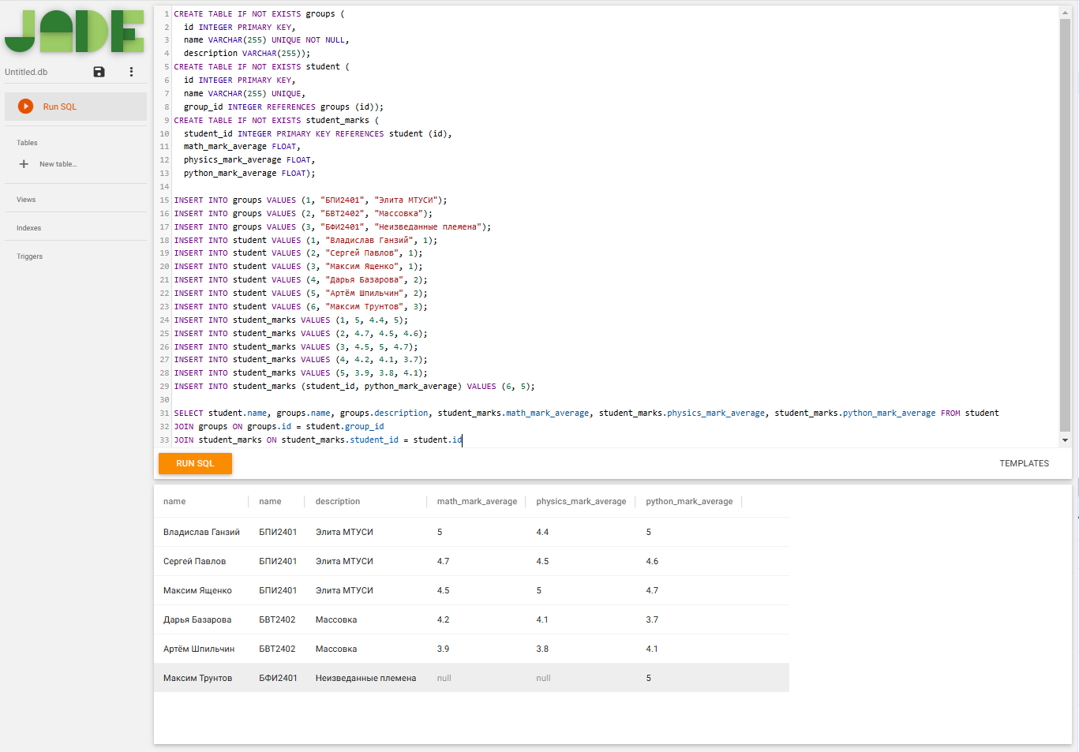

Условно скрипт можно разделить на 3 части: создание таблиц, их заполнение и вывод.

### 1. CREATE TABLE

CREATE TABLE IF NOT EXISTS ...(...);

* **Что делает:** создаёт таблицу в базе данных, если она еще не существует.
* **Принцип работы:** указываем имя таблицы и ее столбцы с типами данных, ограничениями (например, PRIMARY KEY, UNIQUE, NOT NULL) и связями между таблицами (например, REFERENCES).

### 2. INSERT INTO

INSERT INTO таблица VALUES (...);

* **Что делает:** добавляет строки данных в указанную таблицу.
* **Принцип работы:** указываем таблицу и значения для каждой строки. Если столбцы не указаны явно, значения должны соответствовать порядку столбцов в таблице.

### 3. SELECT и JOIN

SELECT ... FROM ...;

* **Что делает:** извлекает данные из одной или нескольких таблиц.
* **Принцип работы:**
  + Указываем столбцы, которые хотим выбрать.
  + Результат — это выборка данных, удовлетворяющих условиям.

JOIN таблица ON условие;

* **Что делает:** объединяет данные из нескольких таблиц на основе условия.
* **Принцип работы:** Сравнивает значения в указанных столбцах (например, groups.id = student.group_id) и возвращает строки, где условие выполняется.

### Итог

* **CREATE TABLE** — создает структуру базы данных.
* **INSERT INTO** — заполняет таблицы данными.
* **SELECT + JOIN** — извлекает и объединяет данные из нескольких таблиц.

Этот скрипт создает базу данных для учета студентов, их групп и успеваемости, а затем извлекает данные для анализа.

**Заключение**

В ходе выполнения лабораторной работы я познакомился с основными командами SQL, включая создание таблиц, заполнение таблиц данными и фильтрацию.